新 书 推 荐

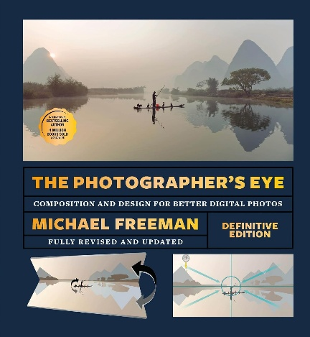
中文书名：《摄影师的视界（终极版）：摄影构图与设计》
英文书名：THE PHOTOGRAPHER'S EYE (DEFINITIVE EDITION): Composition and Design for Better Photos
作 者：Michael Freeman
出 版 社：Octopus
代理公司：Marco Rodino Agency/ANA/Jessica
页 数：192页
出版时间：2025年8月
代理地区：中国大陆、台湾
审读资料：电子稿
类 型：摄影
Best Sellers Rank:
3 in Photography Lighting Tools & Techniques
3 in Portrait Photography
7 in Digital Photography (Books)

卖点：

- 全面更新修订：增加30%的新内容，令这部开创性的作品跟上了数码摄影的最新发展。

- 知名作品：迈克尔·弗里曼（Michael Freeman）的《摄影师的视界》自2007年首次出版以来，已在全球售出60多万册。

- 深思熟虑的设计：这本书的字体和设计旨在帮助神经多样性的读者处理，本书根据它所面向的特定市场量身定制。

- 畅销书和知名作家：迈克尔·弗里曼是一位屡获殊荣的编辑类图片摄影师，也是世界领先的摄影书籍作者（作品售出400万册，被翻译为28种语言）。

内容简介：

凭借30%的新内容和此前从未发表的图片，迈克尔·弗里曼的开创性著作《摄影师的视界》以全新的面貌登场，结合了数码摄影的最新发展。

获奖作家迈克尔·弗里曼《摄影师的视界》的全面修订和更新版。

设计是创造一张成功照片的最重要因素。能够看到潜在的优秀场景，然后将图形元素组织成有效、引人注目的构图，一直是制作照片的关键技能之一。迈克尔·弗里曼以全新的视角看待构图，从其本身的角度探索摄影的视觉机制。这个新的重制版本增加了直截了当的图表和图形分析，用摄影师思考和工作时使用的的直观、视觉和即时的语言说话。

深入了解非凡的摄影和插图，探索每个构图元素是如何相互放置和排列的。研究每次拍摄的照片，了解为什么一张特定的图像与之前和之后拍摄的图像相较之下更为成功。跟踪观众欣赏照片时目光的移动，以查看每一次拍摄中的光学动态。最重要的是，内化这种图形语言。

作者简介：


迈克尔·弗里曼（Michael Freeman），专业摄影师和畅销书作家，他1945年出生于英国，在牛津大学布拉塞诺斯学院获得地理学硕士学位，然后在伦敦从事广告工作六年。1971年，他做出了改变人生的决定，带着两台二手相机前往了亚马逊地区，当《时代生活》（Time-Life）杂志使用了他带回的许多照片后，他开始了全职摄影生涯。

从那时起，弗里曼为包括世界上所有主要杂志在内的客户工作，其中最著名的是《史密森杂志》（Smithsonian Magazine，他在30年间为该杂志拍摄了40多个故事），他作为世界领先的报道摄影师之一的声誉更加巩固。他的多本作品在全球售出了400多万册，其中60多本与摄影相关。凭借这部摄影教育作品，他被法国文化部授予路易斯·菲利普·克莱克奖。

弗里曼的摄影书籍已被翻译成27种语言。

媒体评价：

“迈克尔·弗里曼创作了一本华丽、插图精美的作品，它聚焦于摄影构图中最微妙和抽象的元素之一，并其具体易懂。”
——Steelevisions摄影博客网站

“配有大量的精美图片”
——创意艺术大学摄影系

内页样张：

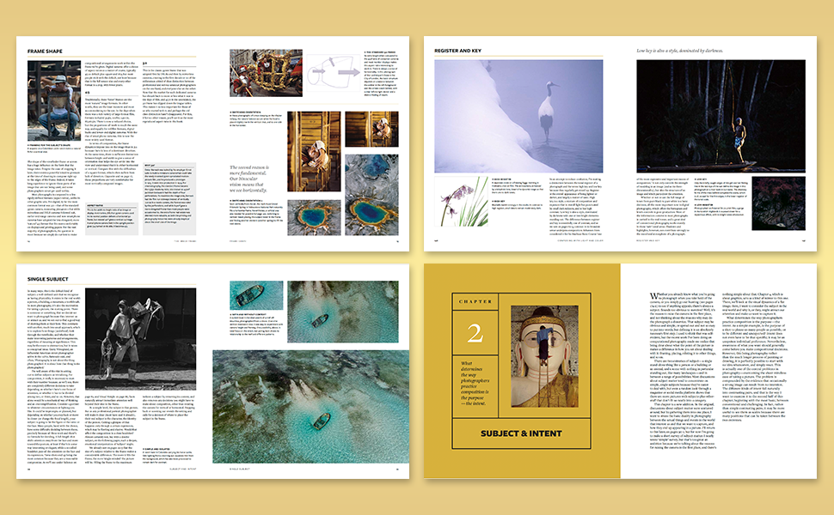
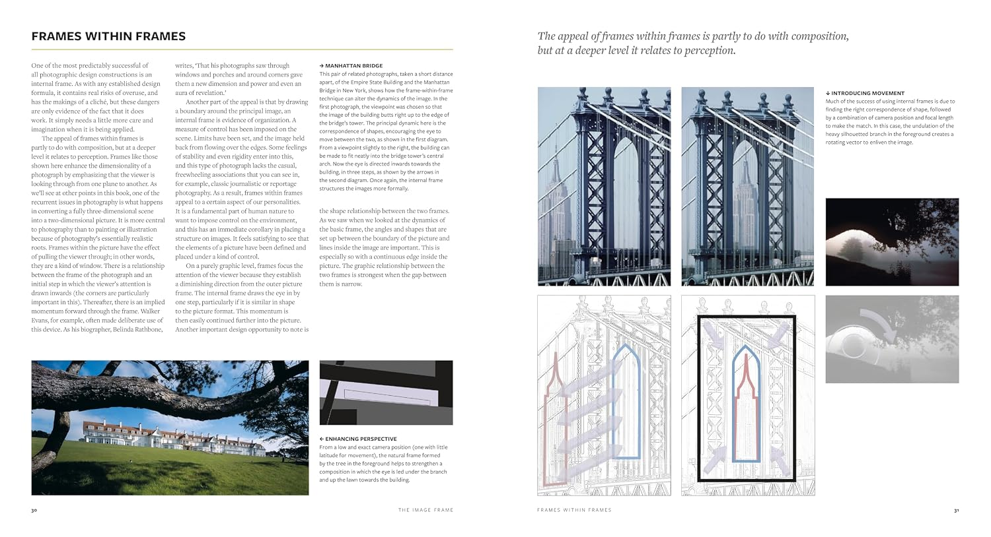

《摄影师的视界（终极版）：摄影构图与设计》

引言

第一章：图片取景
第二章：主题与目的
第三章：设计基础
第四章：图形
第五章：镜头与定时
第六章：用光与色构图
第七章：过程

索引
补充书目

感谢您的阅读！
请将反馈信息发至：版权负责人
Email：Rights@nurnberg.com.cn
安德鲁·纳伯格联合国际有限公司北京代表处
北京市海淀区中关村大街甲59号中国人民大学文化大厦1705室, 邮编：100872
电话：010-82504106
公司网址：http://www.nurnberg.com.cn
书目下载：http://www.nurnberg.com.cn/booklist_zh/list.aspx
书讯浏览：http://www.nurnberg.com.cn/book/book.aspx
视频推荐：http://www.nurnberg.com.cn/video/video.aspx
豆瓣小站：http://site.douban.com/110577/
新浪微博：安德鲁纳伯格公司的微博_微博 (weibo.com)
小 红 书：“安德鲁读书”， “安德鲁童书”
微信订阅号：ANABJ2002


